**선형대수 : 1차시**

중요 문단은 *표시 남김.

**집합**

특정한 조건을 만족하는 어떤 대상들의 모임 (ex. 10 이하 자연수 중 짝수의 집합)

1. 원소나열법 : 폰트, 타이포그래피, 친필, 서예이(가) 표시된 사진

   자동 생성된 설명
2. 조건제시법 :

* 원소의 포함 여부 표현

집합 기호로 포함 표현.

* 스케치, 폰트, 타이포그래피, 디자인이(가) 표시된 사진

  자동 생성된 설명집합의 표현관계 표현

* 공집합

훅이(가) 표시된 사진

원소가 포함되지 않은 집합

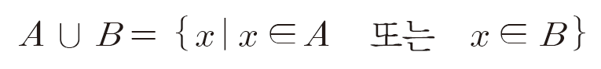**집합의 연산**

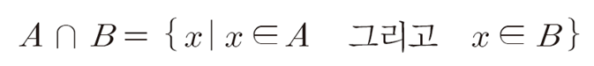합집합

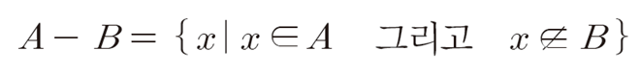교집합

차집합

**사상**

집합 A의 각 원소를 B의 어떤 원소 하나에 대응시키는 관계

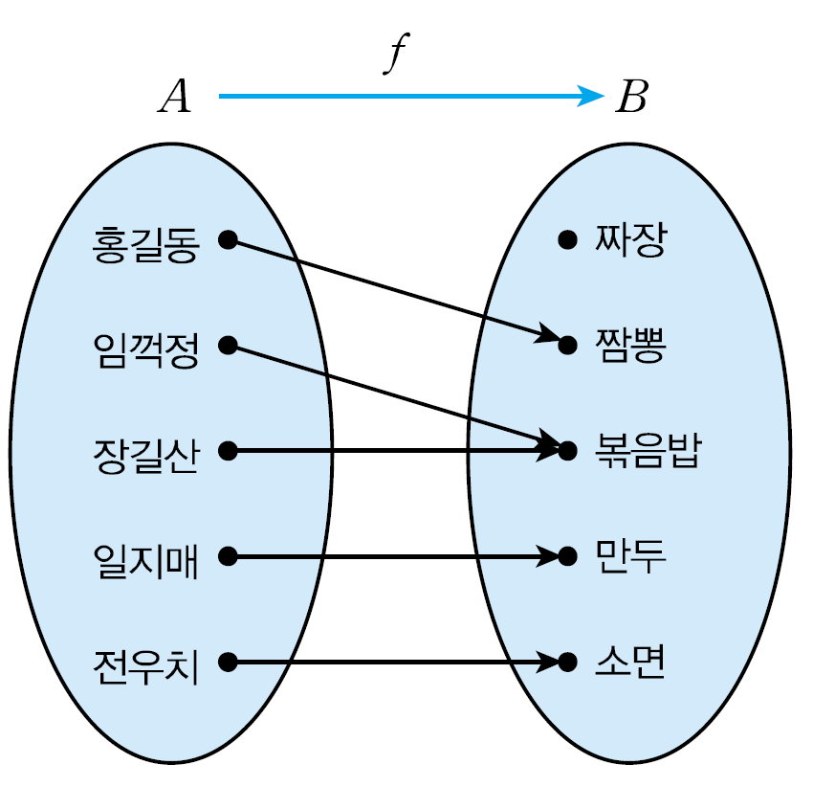

**정의역**

**공역**

이런거.